*MANUAL DE USUARIO*

***PAGINA WEB JERSAL TELECUMUNICACIONES S.A.S***



**ACERCA DE ESTE MANUAL**

El presente manual de usuario tiene como fi­nalidad dar a conocer de manera detallada y sencilla la estructura de la web corporativa, para que cualquier administrador pueda sacar el máximo partido de la misma, por ello, se explica paso a paso y de forma sencilla la forma en cómo usted puede administrar el sitio web, además de todas las opciones de búsqueda que se encuentran disponibles para su uso y trabajo en la web.

Como objetivo del mismo, es brindar una descripción clara y detallada sobre el funcionamiento y uso de los distintos elementos de la página web para guiar al administrador en las distintas tareas de gestión de información y a través de este, su experiencia en ésta página sea de lo más grata y logre satisfacer completamente las expectativas y necesidades de administración.

*MANUAL DE USUARIO*

***INGRESO A LA ADMINISTRACION DE WORDPRESS***

1. La dirección web donde se encuentra el inicio de sesión es la siguiente<https://jersal.com/wp-login> esta corresponde al login de WordPress el cual es un sistema de gestión de contenidos, enfocado a la creación de cualquier tipo de página web.

El ingreso a WordPress será validado luego de ingresar el ***usuario*: admin** y la ***contra seña*:** vNtK5R1k&b@#7

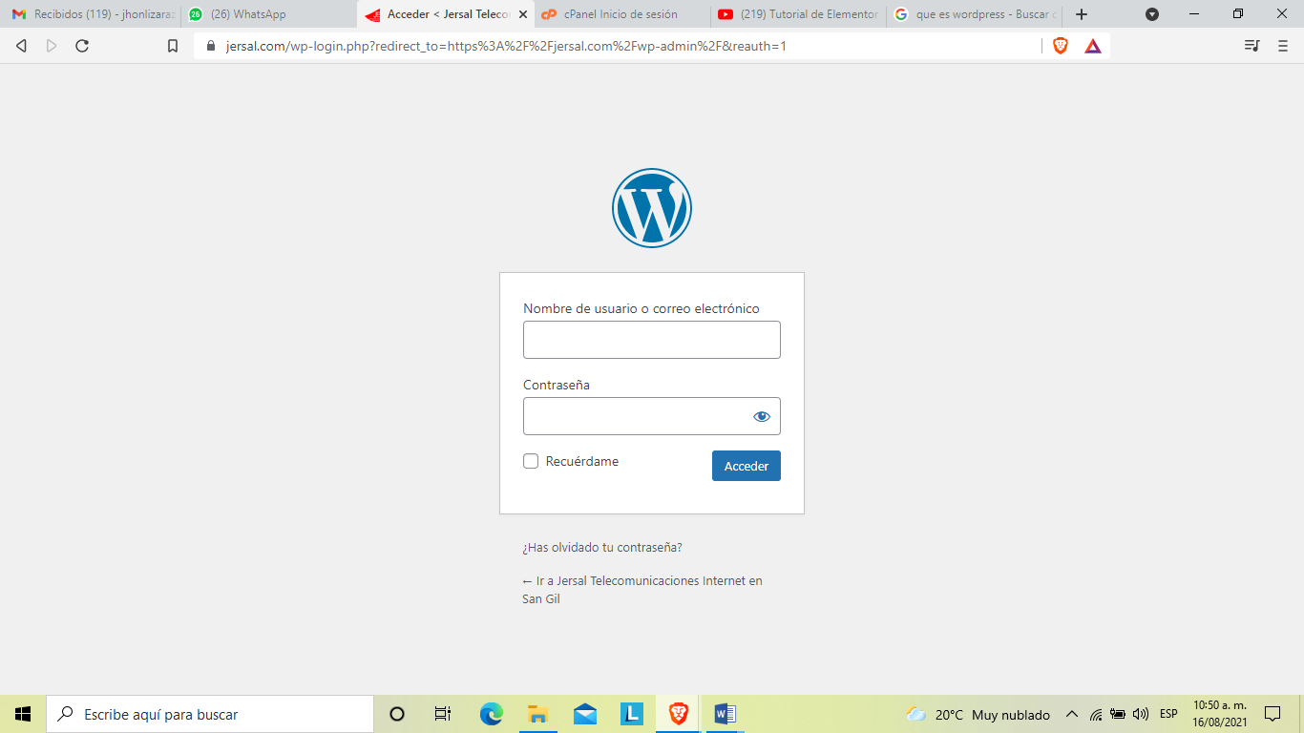

1. Luego de validar el inicio de sesión, aparecerá la Interfaz de WordPress. Aparecerá un menú de opciones en la parte derecha de la pantalla, para administrar seleccionar **Paginas.**

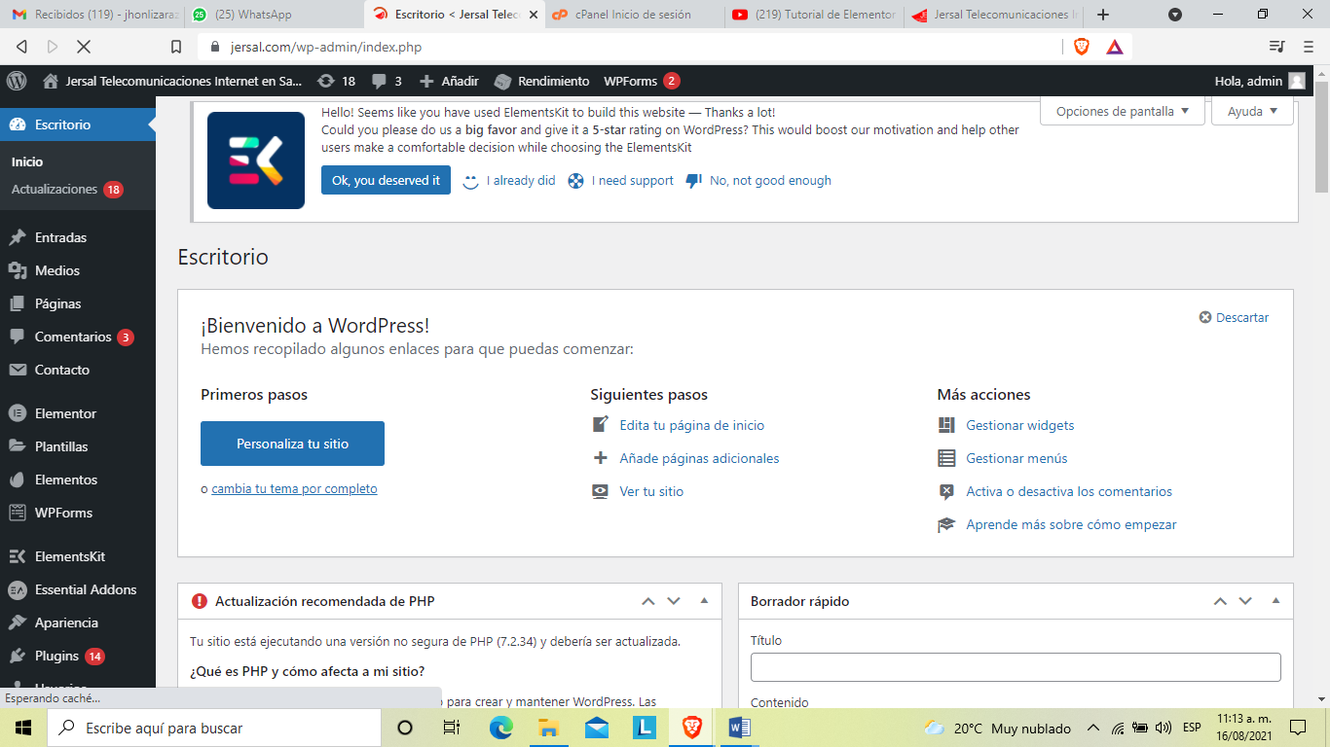

1. Una vez estando en Paginas, se busca **todas las paginas**, para acceder a los archivos de la página web.

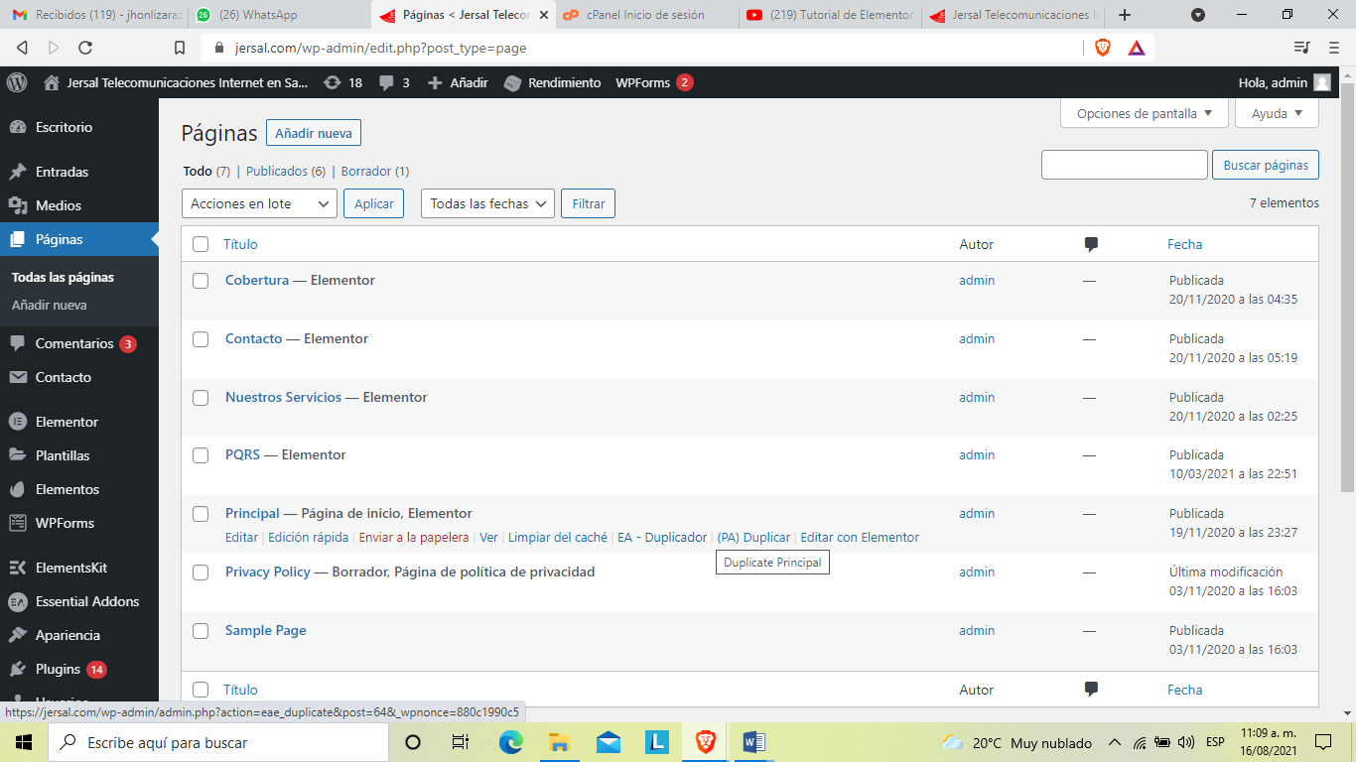

1. COMO INSTALAR ELEMENTOR

Desde el escritorio de WordPress:

* Haz clic en Plugins > Añadir Nuevo
* En el campo Buscar plugins, escribe Elementor
* Después de la instalación, haz clic en Activar.

Después de haber instalado la versión gratuita de Elementor y comprado la versión de pago en la web de Elementor, sigue estos pasos:

* Inicia sesión en my.elementor.com con los datos de acceso que recibiste por correo después de la compra
* Ingresa a la página «My account». Haz clic en el botón  «Download plugin» para descargar el archivo comprimido en tu escritorio
* Ingresa a tu web, Plugins > Añadir nuevo. Haz clic en instalar y activar

1. CONFIGURACIONES GENERALES

En Elementor Ajustes, encontrarás tres pestañas para configurar algunas configuraciones generales.

En Tipos de contenido, te recomiendo que selecciones solo para páginas, porque es conveniente escribir las entradas usando el editor clásico nativo de WordPress. En este apartado también podrás configurar si quieres que Elementor herede colores y tipografías de la plantilla instalada en tu WordPress.

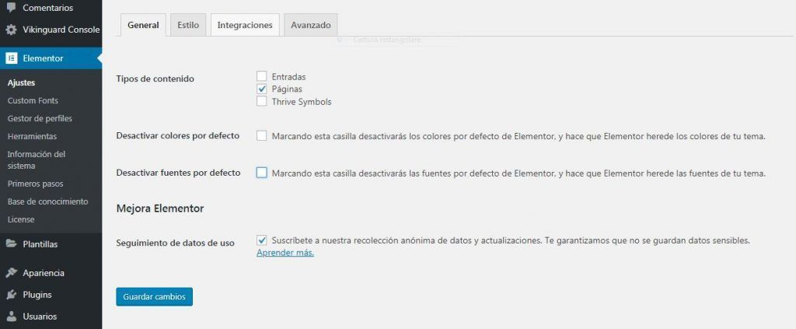

1. CREAR UNA NUEVA PAGINA CON ELEMENTOR

En la parte superior izquierda del escritorio de WordPress, haz clic en Páginas > Añadir nueva.

Luego haz clic en Editar con Elementor.

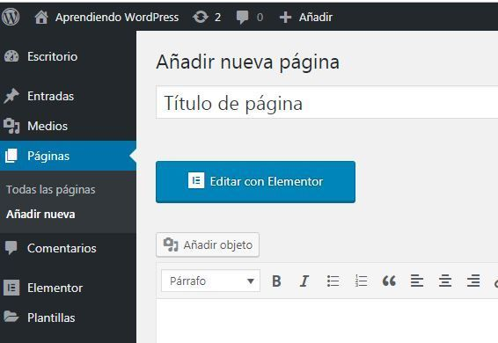

Elementor usa bloques de construcción principales como:

* Secciones
* Columnas
* Widgets

 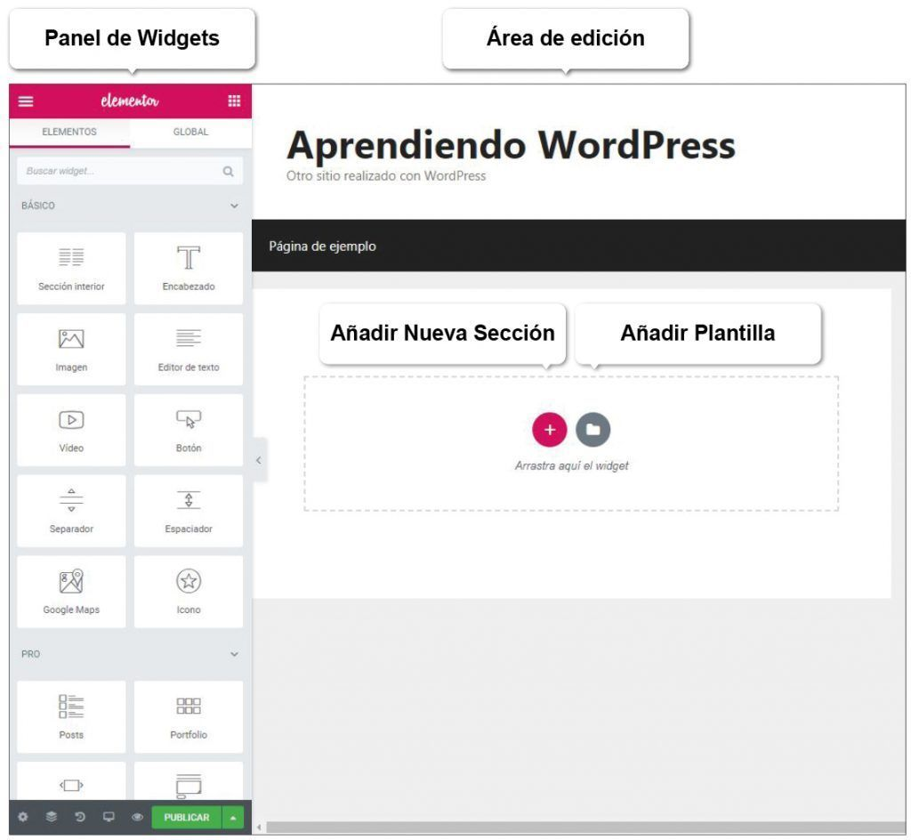

* Secciones

Las secciones son los bloques de construcción más grandes. Cada sección tiene como mínimo una columna.

* Columnas

Las columnas se encuentran dentro de las Secciones y se utilizan para contener los **Widgets**.

Puedes regular la Sección, la Columna y Widgets con sus respectivos controladores, haciendo clic con el botón derecho del mouse.

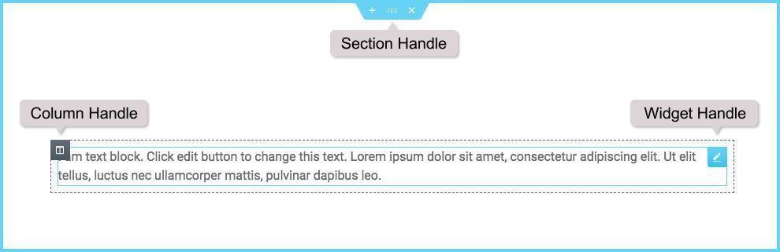

### Sección

* Haz clic en el ícono  para crear una Sección, o en   para usar una plantilla o bloque predeterminado de la biblioteca.
* Elige la estructura de la columna
* Haz clic con el botón derecho para editar, duplicar, copiar o borrar.

### Columna

* Establece el ancho de las columnas en **Layout** o arrastrando la línea discontinua entre las Columnas
* Si quieres agregar más columnas, haz clic con el botón derecho > **Añadir nueva columna**
* Inserta widgets en tus columnas



En las secciones y columnas iremos introduciendo los distintos elementos o widgets para comenzar a dar forma a nuestra primera página con Elementor.

### Widget

Los Widgets son los distintos elementos que vas a ir insertando en las columnas

* Inserta un widget en las columnas
* El ancho de la columna establece el ancho de widget.



Widgets Básicos

### Encabezado

Uno de los widgets básicos que más utilizarás es el Encabezado para incluir textos cortos y darle formato, la etiqueta HTML deseada (H2, H3, etc), agregarle un enlace, que puedes abrir en una pestaña nueva.

El tamaño de la fuente es la que manda el theme instalado en tu WordPress.

Es un widget muy versátil que puedes usar el widget **Encabezados** para crear títulos y subtítulos.

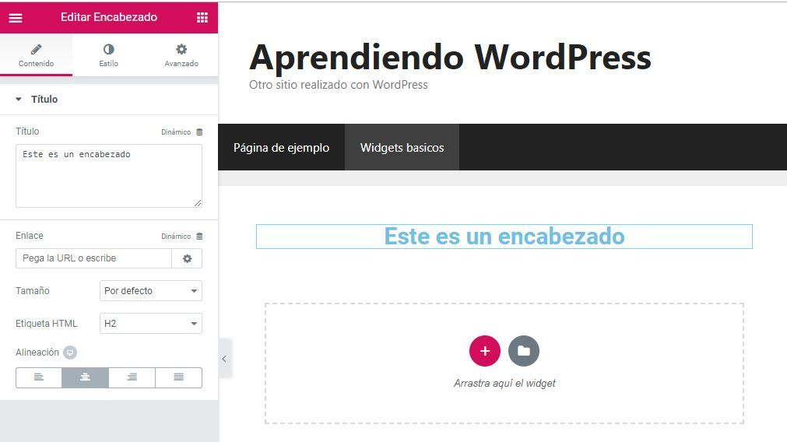

### Imagen

Como su nombre le indica, con este widget puedes insertar imágenes en el diseño de la página.

Es un widget imprescindible que aporta mucho más que agregar simplemente una imagen, ya que puedes ajustar el tamaño, la opcidad, agregar leyendas, etc.

En esta captura podrás ver una sección de dos columnas en la que en la primera hemos agregado el widget **Imagen**.

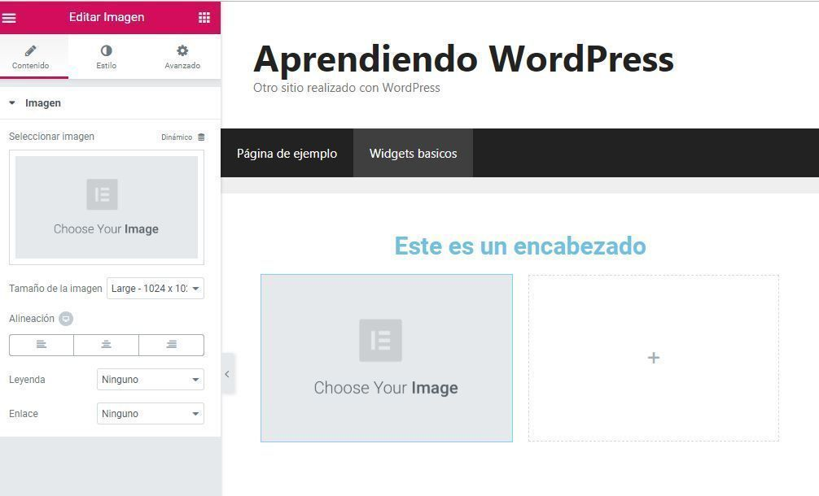

* **Texto**

Otro elemento imprescindible para insertar los textos en cada página y por supuesto opciones adicionales de maquetación que encontrarás en el apartado Estilo.

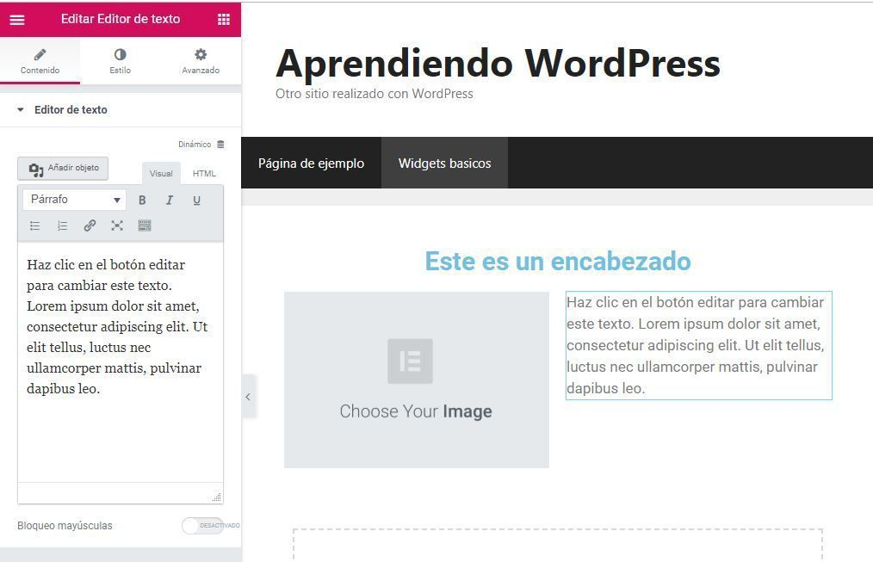

* Botón

### El botón te permite ir guiando al visitante para que haga click en donde queremos. Las posibilidades que nos ofrecen son muchísimas y por supuesto personalizables con colores, tamaños, iconos antes o después de un botón concreto, hover, es decir el color al pasar el ratón, etc.

### En Tipo puedes encontrar las siguientes opciones predefinidas:

### Por defecto

### Información

### Éxito

### Advertencia

### Peligro

[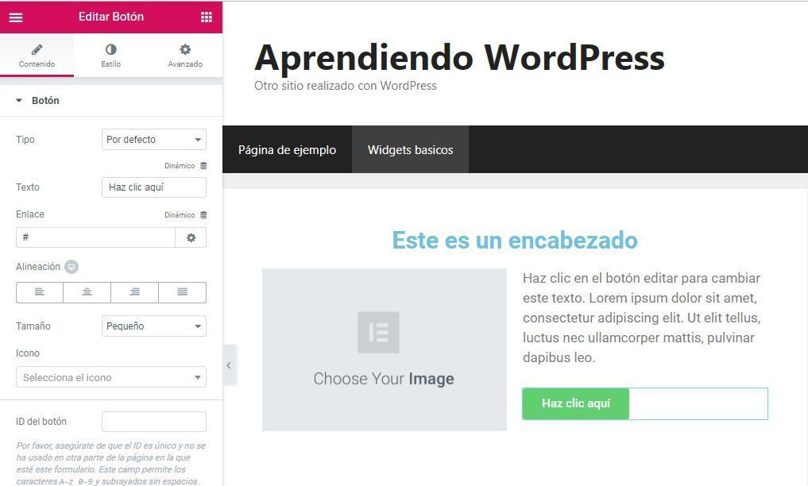](https://www.silvinadellisola.com/wp-content/uploads/2019/01/Widget-Bot%C3%B3n-Elementor.jpg)

### Separador y Espaciador

Para ir separando y dando aire al contenido de nuestra **primera página web con Elementor**, usaremos dos widgets muy similares: el **Separador** y el **Espaciador**.

1. Separador

Añade una línea horizontal que podemos que usar debajo de un título.

El estilo de la línea puede ser:

* Sólida (como la que puedes ver en la captura)
* Doble
* Punteada
* Discontinua

El peso son los píxeles, el ancho que va a ocupar, la alineación y la brecha, es decir la distancia con el elemento de arriba.

[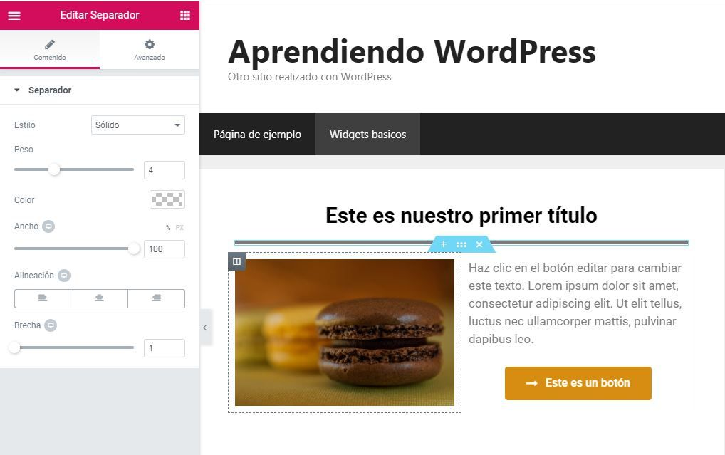](https://www.silvinadellisola.com/wp-content/uploads/2019/01/Widget-Separador-Elementor.jpg)

#### Espaciador

Es un elemento muy sencillo que te permite agregar un espacio en blanco para separar, entre el elemento de arriba y de abajo. Por defecto, viene 50 pixeles pero, por supuesto, puedes modificarlo.

Si no quieres usar este widget, puedes ir jugando con los márgenes del elemento de arriba.

1. Icono

El último widget que vamos a repasar en este post es el icono.

Es posible personalizar el tipo de icono y las opciones de visualización pueden ser:

* Por defecto
* Apilado: le da un relleno al elemento del icono
* Encuadrado: le agrega un contorno al icono

En estilo seleccionaremos colores, tamaño y rellenos y en avanzado, como siempre márgenes y rellenos y otras opciones avanzadas, como CSS personalizado.

[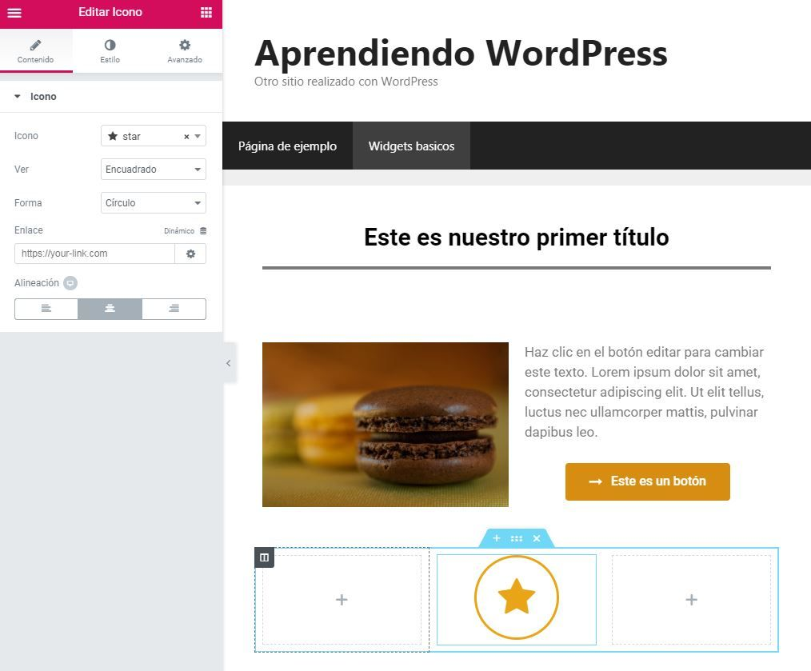](https://www.silvinadellisola.com/wp-content/uploads/2019/01/Widget-Icono-Elementor.jpg)